**Как использовать Chronometer внутри приложения для Android,   
чтобы создать простой запуск, остановку, сброс настроек секундомера.**

Виджет Android Chronometer используется для создания хронометра в формате минут и часов. Хронометр может быть легко доступен через процедуры start (), stop () и setBase (SystemClock.elapsedRealtime ()).

Вот полный пошаговый пример Android Chronometer.

**Code for MainActivity.java file.**

 package com.chronometer_android_examples.com;

import android.app.Activity;

import android.os.Bundle;

import android.os.SystemClock;

import android.view.View;

import android.widget.Button;

import android.widget.Chronometer;

public class MainActivity extends Activity {

Chronometer chronometer;

Button start,stop,reset;

@Override

protected void onCreate(Bundle savedInstanceState) {

super.onCreate(savedInstanceState);

setContentView(R.layout.activity_main);

chronometer = (Chronometer)findViewById(R.id.chronometer1);

start = (Button)findViewById(R.id.button1);

stop = (Button)findViewById(R.id.button2);

reset = (Button)findViewById(R.id.button3);

start.setOnClickListener(new View.OnClickListener() {

@Override

public void onClick(View v) {

// TODO Auto-generated method stub

**chronometer.start();**

}

});

stop.setOnClickListener(new View.OnClickListener() {

@Override

public void onClick(View v) {

// TODO Auto-generated method stub

**chronometer.stop();**

}

});

reset.setOnClickListener(new View.OnClickListener() {

@Override

public void onClick(View v) {

// TODO Auto-generated method stub

**chronometer.setBase(SystemClock.elapsedRealtime());**

}

});

}

}

**Code for activity_main.xml layout file.**

<RelativeLayout xmlns:android="http://schemas.android.com/apk/res/android"

xmlns:tools="http://schemas.android.com/tools"

android:layout_width="match_parent"

android:layout_height="match_parent"

android:paddingBottom="@dimen/activity_vertical_margin"

android:paddingLeft="@dimen/activity_horizontal_margin"

android:paddingRight="@dimen/activity_horizontal_margin"

android:paddingTop="@dimen/activity_vertical_margin"

tools:context="com.chronometer_android_examples.com.MainActivity" >

<Chronometer

android:id="@+id/chronometer1"

android:layout_width="wrap_content"

android:layout_height="wrap_content"

android:layout_alignParentTop="true"

android:layout_centerHorizontal="true"

android:layout_marginTop="30dp"

android:text="Chronometer"

android:textSize="25dp" />

<Button

android:id="@+id/button1"

android:layout_width="wrap_content"

android:layout_height="wrap_content"

android:layout_below="@+id/chronometer1"

android:layout_centerHorizontal="true"

android:layout_marginTop="20dp"

android:text="Start Chronometer" />

<Button

android:id="@+id/button2"

android:layout_width="wrap_content"

android:layout_height="wrap_content"

android:layout_below="@+id/button1"

android:layout_centerHorizontal="true"

android:layout_marginTop="20dp"

android:text="Stop Chronometer" />

<Button

android:id="@+id/button3"

android:layout_width="wrap_content"

android:layout_height="wrap_content"

android:layout_below="@+id/button2"

android:layout_centerHorizontal="true"

android:layout_marginTop="20dp"

android:text="Reset Chronometer" />

</RelativeLayout>

**Screenshot:**

[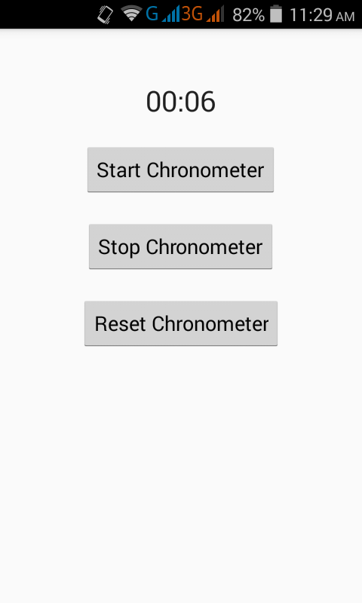](https://www.android-examples.com/wp-content/uploads/2016/02/Chronometer.png)